培道中學 網上服務系統
(教職人員 使用說明)



培道中學 電腦資訊處 制作
- 簡介網上系統

使用者 (用戶說明) 2
使用者的分類和權限

網上服務系統 (登入方法) 2
介紹登入．系統介面．系統功能選單
- 各項系統功能選單

基本功能選單項 4
用戶名．登出系統．更改個人密碼．回主頁

新資訊系統 5
各校部資訊公告

測驗登記 6
查詢測驗安排．登記測驗

教室預約 8
教室之預約、查詢及刪除

平時作業管理 11
作業管理．作業列表．指定學生作業管理員

維修報告系統 14
維修報告新增及確定完成維修

培道校曆 16
校曆顯示

相片功能表 17
照片觀賞

相片輪播功能表 18
相片輪播

影片功能表 19
影片觀賞

第一章 簡介網上系統
- 用戶說明：(使用者的分類和權限)
- 系統管理員
- 行政人員
- 教師
- 學生
- 登入方法：
- 使用網際網路，利用瀏覽器進入培道中學首頁 ( http://www.pooito.edu.mo/ )，選取〔網上系統〕進入。如下圖所示：
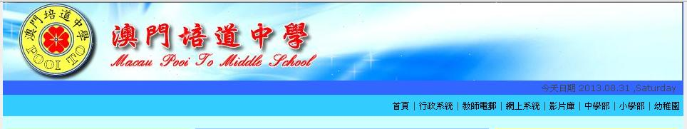
- 進入 [ 網上服務系統 ] 登入畫面，如下圖所示：
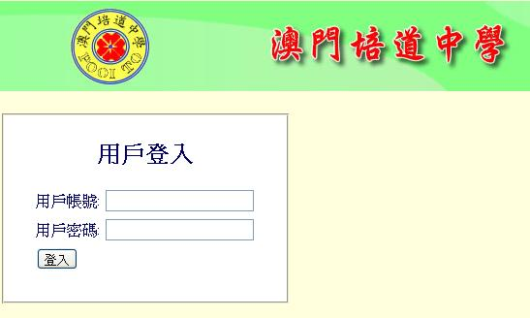
- 正確鍵入〔用戶帳號〕 和 〔用戶密碼〕後，按下 [ 登入] 按鈕；即成功進入網上服務系統，並能看見和使用各項功能。

注意 : (如無法進入，請注意帳號和密碼的大小寫並再嘗試；或請通知系統管理員，作查詢或重設密碼)
(因使用者的分類和權限不一，故有不一樣的功能選單項；下圖所示謹供參考，敬請注意)
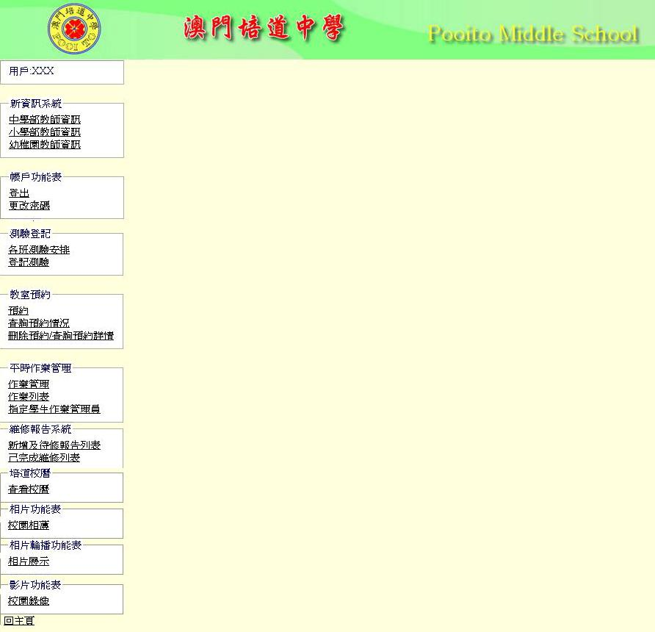
系統功能選
單
登出系統及更改個入密碼
維修報告新增及確定完成維修
各校部資訊公告
影片觀賞
相片輪播
登記作業及管理
照片觀賞
校曆顯示
查詢及登記測驗
預約教室和查詢使用情況

1-2
第二章 各項系統功能選單
各項系統功能選單：(功能項表示的資料和說明)

基本功能選單項
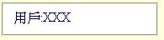
用戶 ：顯示當前使用者的名稱

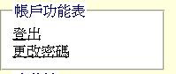
帳戶功能表
登出：離開本系統
更改密碼：自定或更新密碼(請緊記密碼)

進入 更改密碼 功能，如下圖所示：
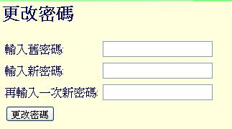
輸入舊密碼：(請鍵入原來的密碼)
輸入新密碼：(請鍵入一組新的密碼)
再輸入一次新密碼：(再鍵入新的密碼)
按下〔更改密碼〕按鈕，即完成更新密碼。

回主頁

在各項功能畫面上，按下〔回主頁〕；可直接返回主功能頁面。

新資訊系統
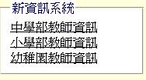
中學部教師資訊：顯示中學部各項資訊內容
小學部教師資訊：顯示小學部各項資訊內容
幼稚園教師資訊：顯示幼稚園各項資訊內容

進入 各校部教師資訊 功能，如下圖所示：
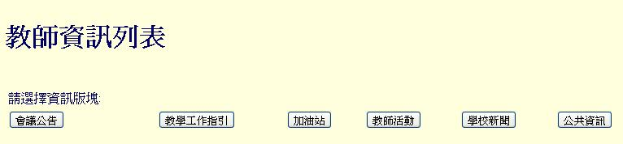
選擇觀看的〔資訊板塊〕，只要點選各標題，即可顯示資訊內文。
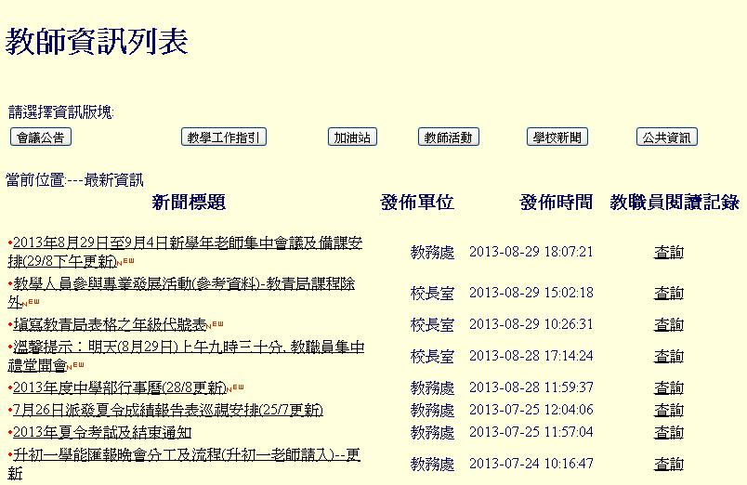
測驗登記
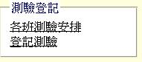
各班測驗安排：查詢各班級的測驗時間安排
登記測驗：登記各科測驗

進入 各班測驗安排 功能，如下圖所示：
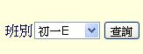
選取所查詢的班別，然後點選〔查詢〕按鈕，
即顯示出所選取班級的測驗安排情況，如下圖所示：
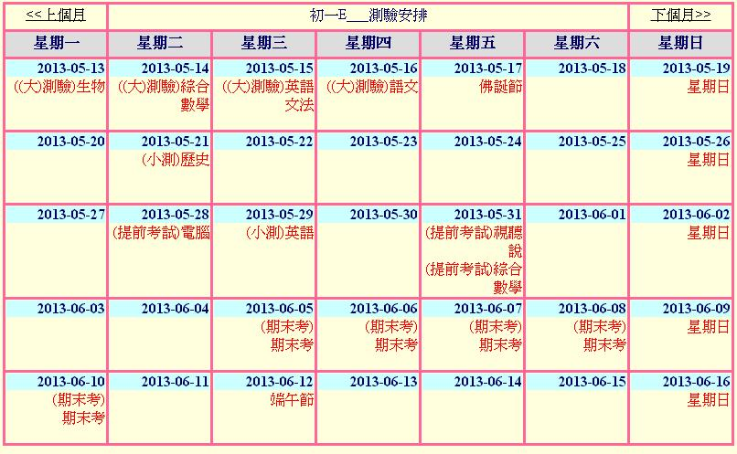
上一月：可查看當前查詢班級上一個月的測驗安排情況
下一月：可查看當前查詢班級下一個月的測驗安排情況

進入 登記測驗 功能，如下圖所示：

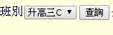
選取所查詢的班別，然後點選〔查詢〕按鈕，
即顯示出所選取班級的測驗安排情況並可作登記及取消，如下圖所示：
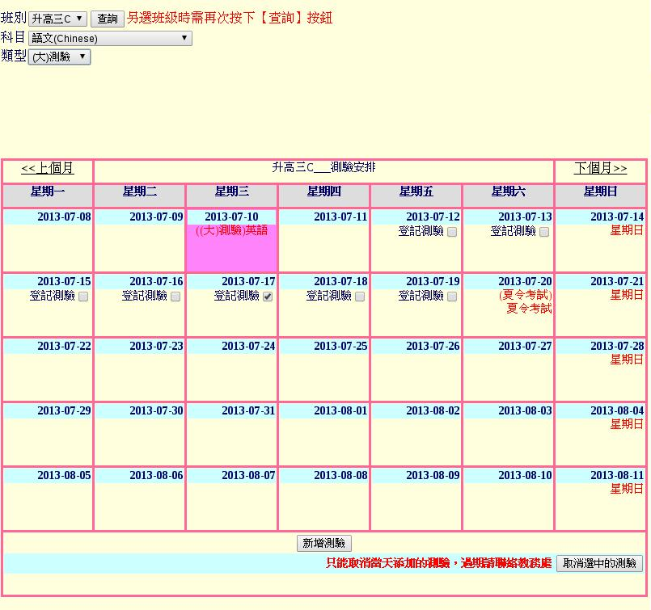

班別：選取要作出登記之班別
科目：選取要作出登記之科目
類型：選取要作出登記之測驗類型
上一月：可查看當前查詢班級上一個月的測驗安排情況
下一月：可查看當前查詢班級下一個月的測驗安排情況
- 在登記測驗時，請在要登記之日期內勾選方格，並按下〔新增測驗〕按鈕，即完成測驗登記。
- 在取消測驗登記時，請在要取消之測驗旁勾選方格，並按下〔取消選中的測驗〕按鈕，即能取消是次之測驗登記。
教室預約
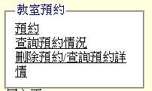
預約：預約教室
查詢預約情況：查詢各間教室之預約情況
刪除預約／查詢預約詳情：刪除預約或查詢各間教室之詳細預約情況

進入 預約 功能，如下圖所示：

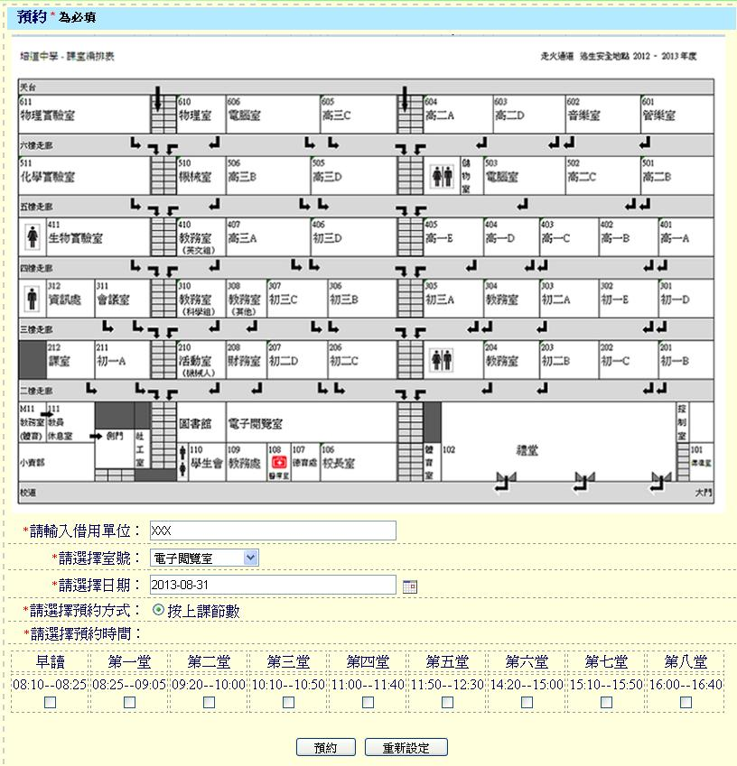

請輸入借用單位：輸入借用單位名稱（預設為用戶名稱）
請選擇室號：選取要預約的教室
請選擇日期：選取要預約之日期（預設為當日日期）
請選擇預約方式：選取要預約的方式（預設已選取了）
請選擇預約時間：選取要預約的課堂
按下〔預約〕按鈕，即完成教室之預約。

進入 查詢預約情況 功能，如下圖所示：

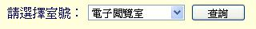
選取所查詢的室號，然後點選〔查詢〕按鈕，
即顯示出所選取室號的預約情況，如下圖所示：

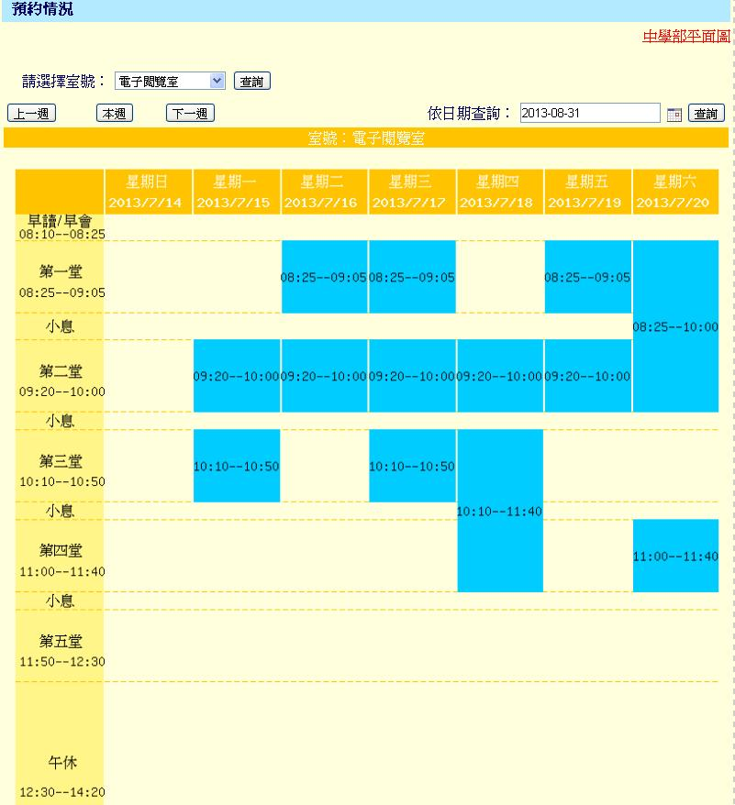
請選擇室號：選取想要查詢情況之教室，然後點選〔查詢〕按鈕
上一週：可查看當前查詢教室上一週的使用情況
本週：可查看當前查詢教室本週的使用情況
下一週：可查看當前查詢教室下一週的使用情況
依日期查詢：可按指定日期查看當前查詢教室的使用情況，選取想要查詢的日期，然後點選〔查詢〕按鈕即可

進入 刪除預約／查詢預約詳情 功能，如下圖所示：
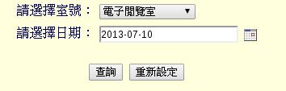
請選擇室號：選取要查詢之教室
請選擇日期：選取要查詢之日期
按下〔查詢〕按鈕後，如下圖所示：

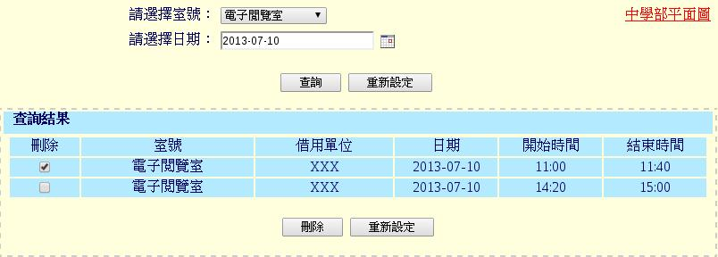
請選擇室號：選取要查詢之教室
請選擇日期：選取要查詢之日期
按下〔查詢〕按鈕後，即可再次查詢預約詳情

如想刪除預約，在查詢結果當中點選想要刪除之預約時段，按下〔刪除〕按鈕即可。

平時作業管理
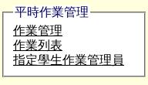
作業管理：新增、編輯、刪除佈置之作業
作業列表：查詢各個班別之作業佈置情況
指定學生作業管理員：指派學生作為作業管理員，負責在系統上登記作業

進入 作業管理 功能，如下圖所示：
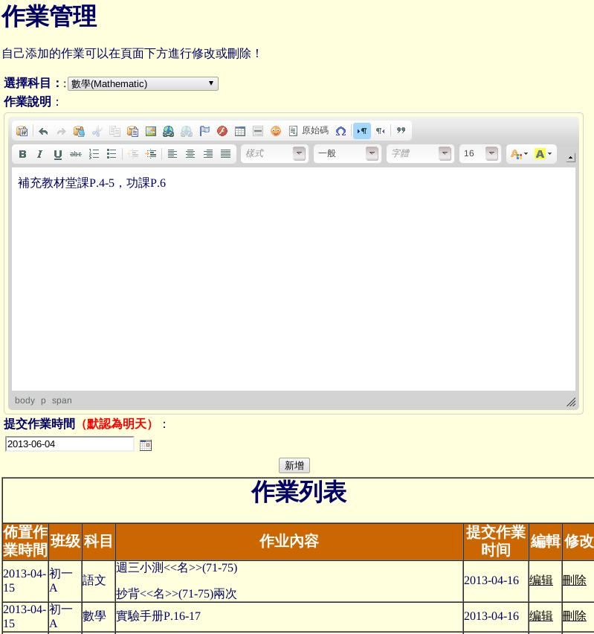

選擇科目：選取要作登記之科目
作業說明：填上要佈置之作業內容
提交作業時間：選取提交作業的時間（默認為明天）
按下〔新增〕按鈕後即可新增作業
《作業列表》：( 顯示 作業內容、提交時間等)
佈置作業時間：顯示佈置作業的時間，即新增作業的日期
班級：顯示佈置作業之班級
科目：顯示佈置作業之科目
作業內容：顯示佈置作業之內容
提交作業時間：顯示提交作業的時間
編輯：按下可修改此項作業之內容，包括科目、作業說明、提交作業時間
刪除：按下可刪除此項作業

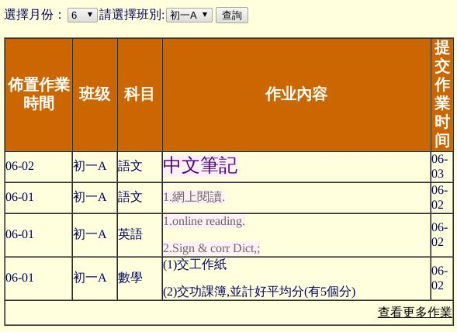
進入 作業列表 功能，如下圖所示：

選擇月份：選取要查詢之月份
請選擇班別：選取要查詢之班別
按下〔查詢〕按鈕後，即可查詢所指定之月份及班別的作業佈置情況

查看更多作業：按下後，除可查看當前查詢月份之作業佈置情況外，還顯示出當前查詢月份之前月份之作業佈置情況

進入 指定學生作業管理員 功能，如下圖所示：

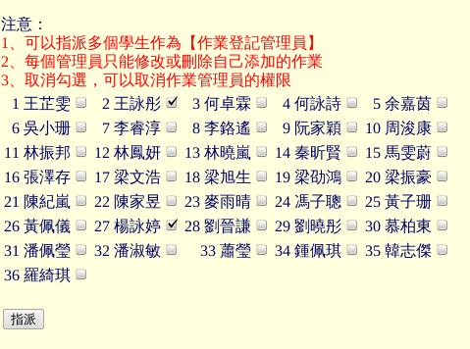

勾選出所要指派之學生，按下〔指派〕按鈕即可

維修報告系統

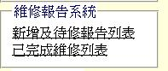
新增及待修報告列表：顯示所有維修報告內容
、維修過程、各項資訊
己完成維修列表：顯示過去所有維修的記錄列表

進入 新增及待修報告列表 功能，如下圖所示：
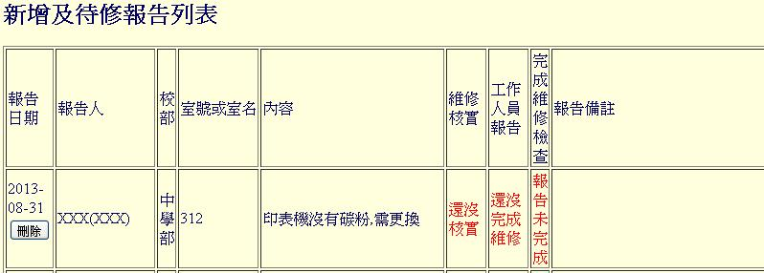
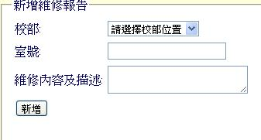

包括：(新增及待修報告列表 和 新增維修報告 兩個部分 )

1. 《新增及待修報告列表》：( 顯示 維修報告內容、維修過程、各項資訊 )
報告日期：顯示報告日期
(刪除按鈕：報告人在還未被核實的狀態下可刪除這個報告)
報告人：顯示報告人資料 (名字和帳號)
校部：顯示所在的校部
室號 或 室名：顯示所指定的教室名稱或所屬的代號
內容：顯示報告人陳述維修之故障內容
維修核實：顯示經系統人員核準維修的狀況
( 核實維修日期 或 還沒核實 )
工作人員報告：顯示經電腦公司或工作人員維修的狀況
( 完成維修日期 或 還沒完成維修 )
完成維修檢查：顯示維修檢查的狀況 (由報告人檢查是否完成維修)
( 當工作人員完成維修 欄位顯示 完成維修檢查 按鈕 等待報告人 按下該鍵確定後 才算完成維修 )
報告備註：顯示由工作人員講述維修的內容和解決方法

2. 《新增維修報告》
校部：( 可以從選單，選出所在的校部 )
室號：( 所在的教室名稱或所屬的代號 )
維修內容及描述：( 寫出故障的地方和故障的原因，最後按下〔新增〕即送出維修報告 )
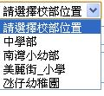

進入 己完成維修列表 功能，如下圖所示：( 顯示過去所有維修的記錄 )
作為日後搜查和記錄之用 )
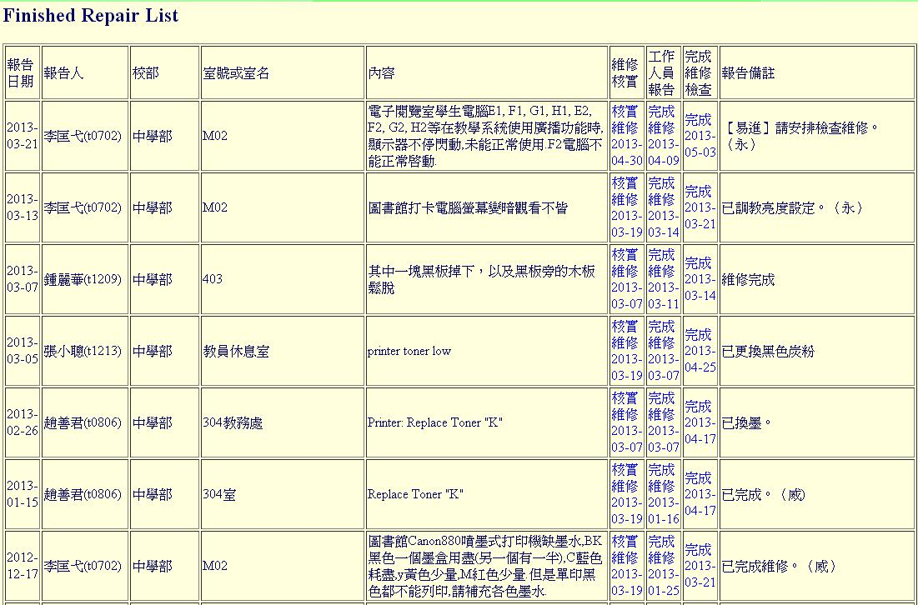

培道校曆

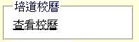
查看校曆 : 觀看當天日期和校曆

進入 查看校曆 功能，如右圖所示：
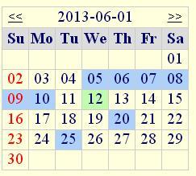
深藍色 表示今天日期
淡藍色 表示事件
淡綠色 表示假期
<< 可查看上一個月校曆
>> 可查看下一個月校曆

相片功能表

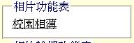
校園相薄：觀看上傳相片
( 以目錄列表方式顯示 )

進入 校園相薄 功能，如下圖所示：( 圖片以目錄列表方式顯示 )

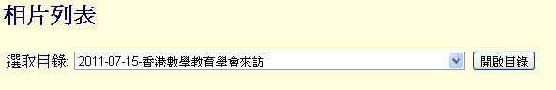
點選〔開啟目錄〕按鈕，
即顯示所上傳的照片。

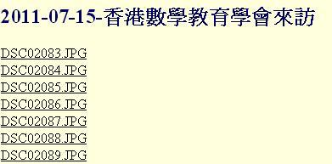
在目錄列表下的檔案，
選擇欲觀看的檔名；
觀看已上傳的照片。

相片輪播功能表
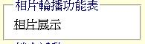
相片展示：觀看上傳照片 ( 以循環方式播放 )

進入 相片展示 功能，如下圖所示：
相片展示 : 觀看上傳照片的結果，圖片下方是標題
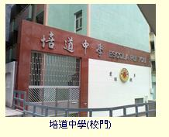
( 以循環方式不斷播放展示 )

影片功能表
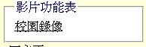
校園錄像：觀看上傳影片(以目錄列表方式顯示)

進入 校園錄像 功能，如下圖所示：( 影片以目錄列表方式顯示 )
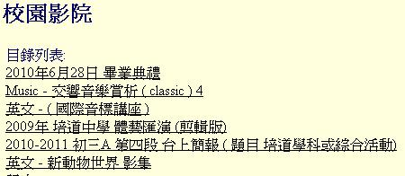

點選目錄列表下的檔案
觀看已上傳的影片

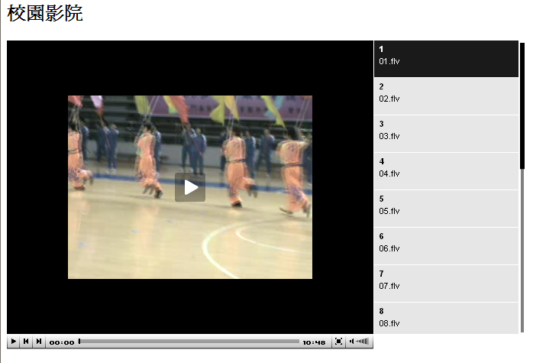
進入 校園影院 播放功能，如下圖所示：(影片名稱顯示在播放器右邊)
影片名稱
播放器功能項

